Les étoiles

|  |
| --- |
| Matériels : |
|  |
| Consigne : |
| Ecris le signe qui convient dans la case : |

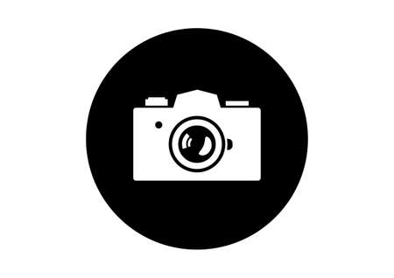

Pense à prendre une photo !